**HUAWEI P40 Lite E - niezawodny smartfon**

**HUAWEI P40 Lite E to telefon zasługujący na szczególną uwagę. Smartfon wyróżnia się nowoczesnym designem i wieloma ciekawymi funkcjami. Jest najbardziej przystępnym cenowo smartfonem w nowej linii P40.**

**Dane techniczne HUAWEI P40 Lite E**

**HUAWEI P40 Lite E** jest następcą Huawei P30 Lite New Edition i pionierskim modelem z linii P40. Jego bratnimi modelami są P40 i P40 Pro. Od lata 2020 roku dołączy do nich także flagowy model P40 Pro Plus. HUAWEI P40 Lite E oferuje 6,4-calowy wyświetlacz IPS, 6 GB pamięci RAM i 128 GB wewnętrznej pamięci masowej, a do obliczeń wykorzystuje HiSilicon Kirin 810 średniej klasy SoC.

**Czy warto kupić HUAWEI P40 Lite E?**

[HUAWEI P40 Lite E](https://www.ceneo.pl/91715704#) wykorzystuje laminowany panel LCD z atrakcyjnymi małymi ramkami, które przechodzą lekko zaokrąglone w metalową ramkę. Ekran dotykowy zajmuje około 83% powierzchni przedniej. W lewym górnym rogu widoczna jest kamera 16-MP selfie. W tylnej części P40 Lite znajduje się system czterech kamer o rozdzielczości 48 MP. Jego obiektywy są ułożone w kwadrat, który wystaje z błyszczącej plastikowej obudowy.

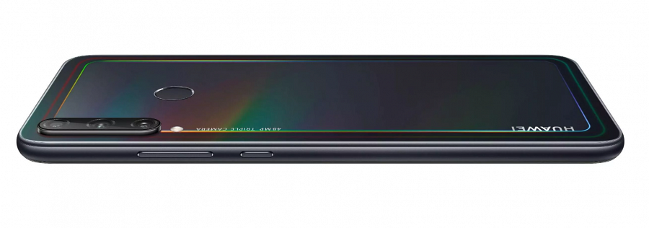

**Smartfon na miarę czasów**

Z systemem Android 10 i wewnętrznym interfejsem użytkownika EMUI 10, *Huawei P40 Lite E* korzysta z najbardziej aktualnych składników systemu operacyjnego. P40 Lite może określić swoje położenie za pomocą systemów nawigacji satelitarnej GPS, AGPS, GLONASS, QZSS i Galileo.